Проектна робота студента групи 823-і Золотухіна Андрія Олесандровича.

Тема: Система кадрового обліку підприємства.

Завдання:

розробити систему централізованого зберігання даних відділу кадрів підприємства.

Система має зберігати всю інформацію у файлі. Необхідна наявність користувацького інтерфейсу управління даними: створення, редагування, видалення.

Інтерфейс має містити функціонал фільтрації та сортування відображуваних даних.

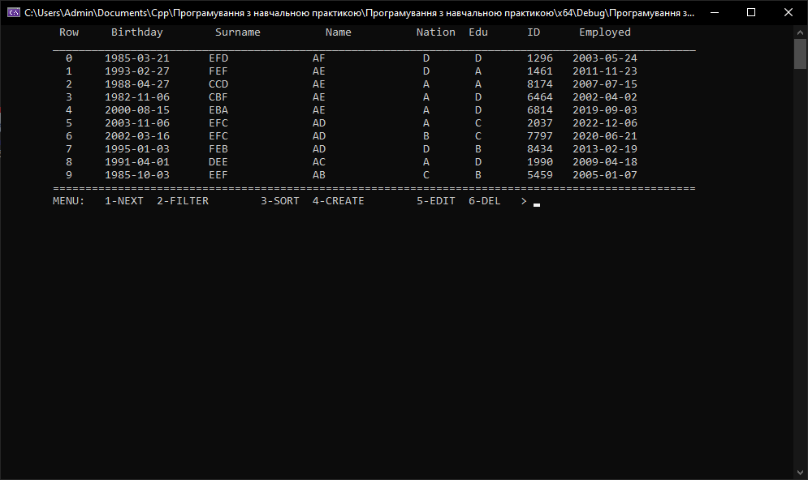

Початкове виведення даних

1. Колонки:
   1. Row - номер рядка
   2. Birthday - дата народження
   3. Surname - прізвище
   4. Name - ім'я
   5. Nation - національність
   6. Edu - освіта
   7. ID - табельний номер
   8. Employed - дата працевлаштування
2. Меню:
   1. 1-NEXT - наступна черга працівників
   2. 2-FILTER - налаштування фільтра
   3. 3-SORT - налаштування правил сортування
   4. 4-CREATE - створити/додати працівника
   5. 5-EDIT - редагувати дані про працівника
   6. 6-DEL - видалити працівника

2-FILTER

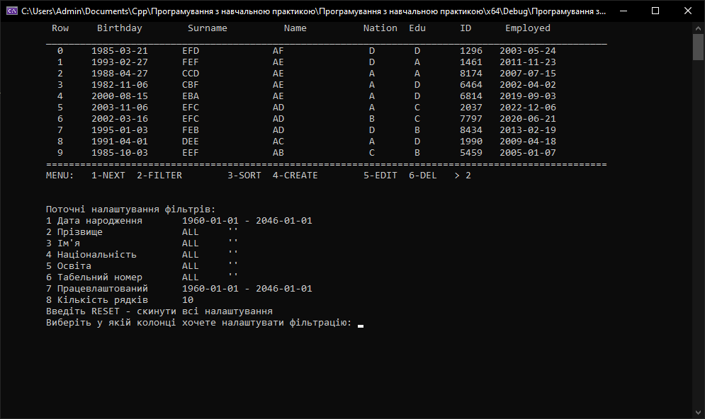

Відображення поточних налаштувань фільтрації

перелік відповідає всьому списку полів таблиці.

«Дата народження», «Працевлаштований» відображає поточні налаштування, за замовчуванням вони дорівнюють мінімальному (від) 1960-01-01 і максимальному значенню (до) 2046-01-01

Поля «Прізвище», «Ім'я», «Національність», «Освіта», за звільненням маю налаштування «ALL» - відображати всі дані. Інші варіанти налаштувань «ONLY» - відображати тільки записи, що відповідають критеріям, описаним у рядку, «NOT ONLY» - відображати тільки записи, що не відповідають критеріям, описаним у рядку.

Додатковим параметром є пункт «8 Кількість рядків» кількість відображуваних полів.

Конанда RESET скине всі налаштування фільтрації за замовчуванням.

Для виходу потрібно ввести будь-яке значення в рядок.

3-SORT

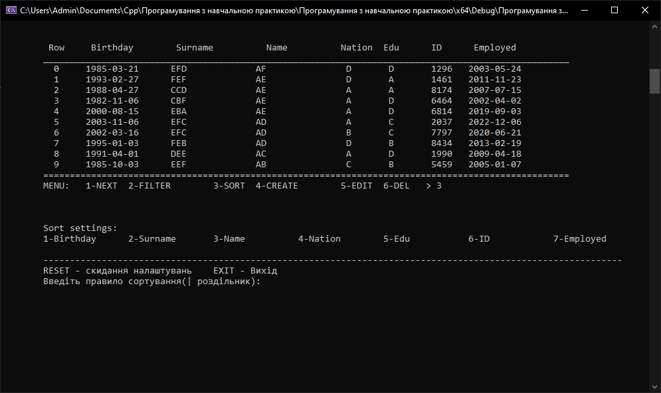

Сортування налаштовується послідовною вказівкою номерів полів, через символ «=» вказуючи правило сортування: ASC - за зростанням, DESC - за зменшенням.

Порядок, у якому будуть вказані поля в описі, релевантний пріоритету сортування полів.

Роздільник «|»

Приклад: 2=ASC|3=DESC|1=DESC

Команда RESET - скидання всіх правил фальтрації

EXIT - вихід із налаштувань фільтрації

4-CREATE

Створення нового працівника.

Послідовно внесення даних:

1. Дата народження
2. Прізвище
3. Ім'я
4. Національність
5. Освіта
6. Табельний номер
7. Дата працевлаштування.

«Дата народження» і «Дата працевлаштування» мають бути релевантні формату рррр-мм-дд

Після внесення даних потрібно підтвердити створення нового працівника

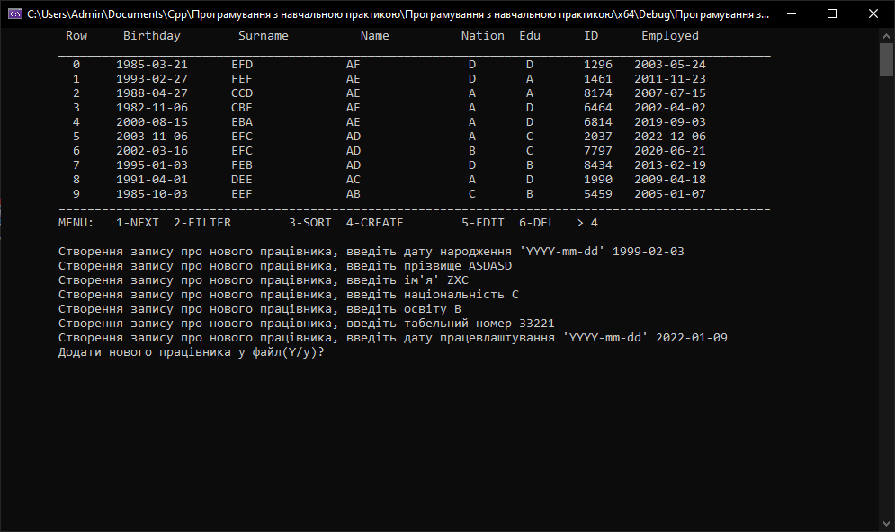

5-EDIT

Редагування даних працівника:

Після вибору цієї опції потрібно вказати номер сторони, яку ви хочете відредагувати

Далі будуть відображені в прономерованому вигляді всі інформаційні поля обраного співробітника, потрібно вказати номер поля, яке потрібно відредагувати.

Повторіть цю операцію з усіма потрібними полями.

Після, ввівши будь-яке значення, ви отримаєте меню редагування, а оновлені дані будуть записані у файл

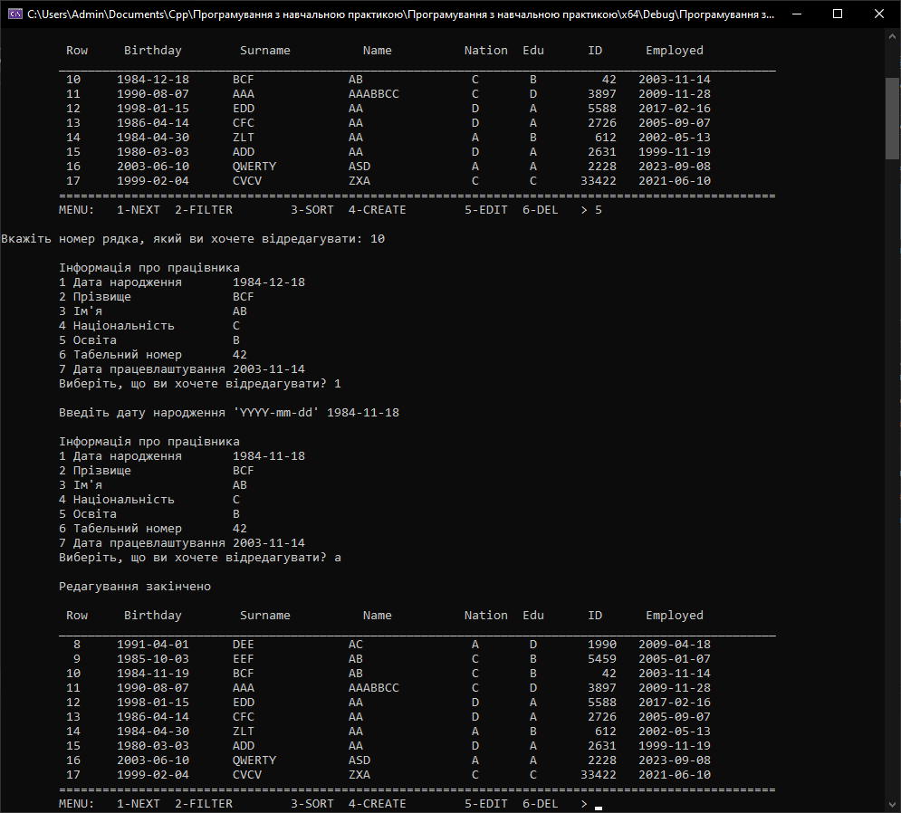

6-DEL

Видалення записів:

після вибору в меню пункту видалити, потрібно в рядок вказати номер рядків, які потрібно видалити, через роздільник якщо рядків більше одного

